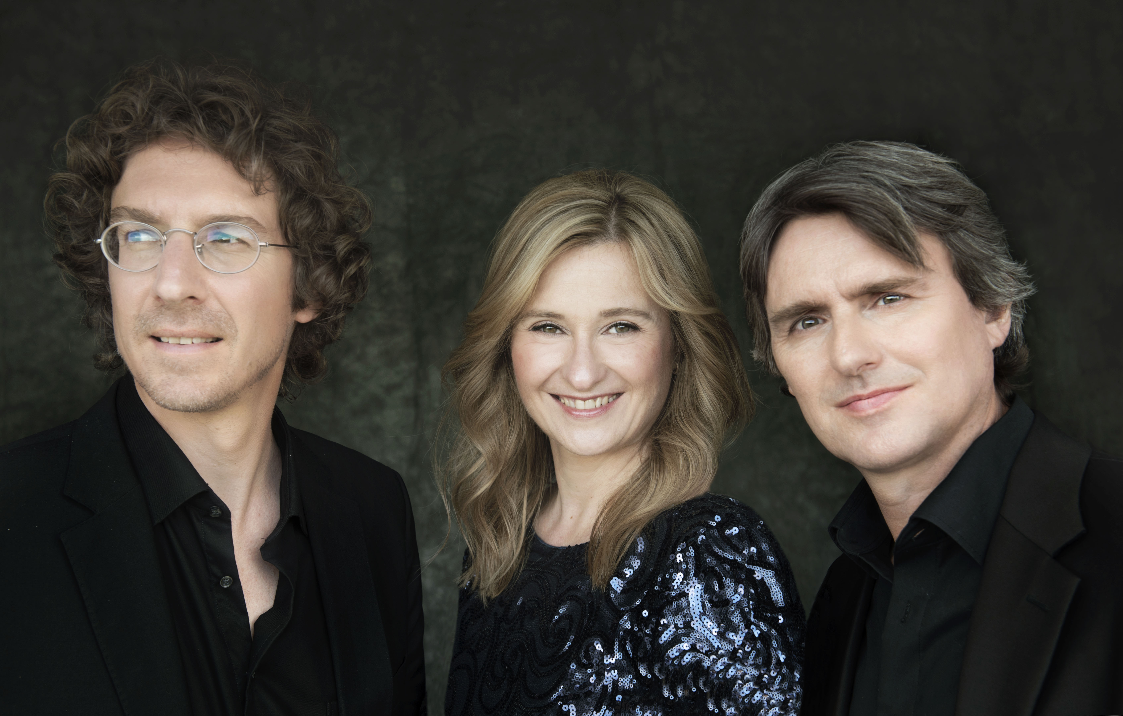


Schweizer Klaviertrio
Swiss Piano Trio

Martin Lucas Staub, Klavier
Angela Golubeva, Violine
Joël Marosi, Violoncello

Das Schweizer Klaviertrio – Swiss Piano Trio hat sich seit seiner Gründung 1998 in der Fachwelt und beim Publikum einen bemerkenswerten Ruf als Ensemble von aussergewöhnlicher Homogenität und technischer Perfektion erarbeitet, dessen Interpretationen mit grosser Emotionalität und orchestralem Klang begeistern und mitreissen. So überrascht es nicht, dass das Ensemble kürzlich im US-Magazin Fanfare als „one of the very top piano trio ensembles on today’s stage“ bezeichnet wurde.

Aussergewöhnliche Wettbewerbserfolge legten den Grundstein zu einer weltweiten Konzerttätigkeit des Schweizer Klaviertrios. So gewann das Ensemble 2005 den 1. Preis des österreichischen Johannes-Brahms-Wettbewerbs, nachdem es bereits 2003 am Internationalen Kammermusikwettbewerb in Caltanissetta ebenfalls den 1. Preis errungen hatte. 2005 wurde dem Trio in der Wigmore Hall London der Swiss Ambassador’s Award verliehen.

Das Schweizer Klaviertrio erhielt wichtige künstlerische Impulse durch Menahem Pressler vom Beaux Arts Trio, durch das Wiener Altenberg Trio, das Trio di Milano, Valentin Berlinsky vom Borodin Quartett Moskau und durch Mitglieder des Amadeus Quartettes. Mittlerweile leitete das Ensemble selber Meisterklassen in verschiedenen Ländern, so z.B. am Queensland Conservatorium Brisbane, der University of Canterbury in Christchurch, der Bangkok Symphony School oder der Fundacion Beethoven in Santiago de Chile.

Das Schweizer Klaviertrio – Swiss Piano Trio hat bisher zahlreiche erfolgreiche Konzerte in über 40 Ländern auf allen Kontinenten gegeben. Dabei konzertierte das Schweizer Klaviertrio in so wichtigen Konzertsälen wie Tonhalle Zürich, Victoria Hall Genève, Wigmore Hall London, Grosser Saal des Moskauer Konservatoriums, Concertgebouw Amsterdam, Teatro Teresa Carreño Caracas, Izumi Hall Osaka, Shanghai Grand Theater, National Center for the Performing Arts Beijing, QPAC Brisbane, Teatro Coliseo Buenos Aires und vielen anderen und wird regelmässig zu international renommierten Festivals wie dem Ottawa Chamberfest, dem Menuhin Festival Gstaad, Esbjerg Chamber Music Festival, Bastad Chamber Music Festival, Festival of the Sound oder MusicFest Vancouver eingeladen. Bei Aufführungen von verschiedenen Tripelkonzerten arbeitet das Schweizer Klaviertrio mit Orchestern in aller Welt zusammen, u.a. mit dem Scottish Chamber Orchestra, Zürcher Kammerorchester, Russischen Nationalorchester, Orchestre Philharmonique de Liège, Bangkok Symphony Orchestra, Orquesta Sinfonica Municipal Caracas, Christchurch Symphony Orchestra oder dem Queensland Orchestra in Brisbane.

Zahlreiche Radio- und Fernsehaufnahmen dokumentieren das künstlerische Schaffen des Ensembles, so u.a. bei Schweizer Radio DRS, Radio Suisse Romande, Schweizer Fernsehen, Südwestdeutschem Rundfunk SWR, Radio Television Hong Kong, dem Australischen Radio ABC Classic und CBC Radio-Canada. Dazu kommen CD-Einspielungen mit Werken von Mozart, Dvořák sowie mit Klaviertrios der Schweizer Komponisten Paul Juon, Frank Martin und Daniel Schnyder. Seit 2011 veröffentlicht das Schweizer Klaviertrio seine Einspielungen beim Label audite, wo sämtliche Klaviertrios von Mendelssohn, Tschaikovsky, von Robert und Clara Schumann sowie Ersteinspielungen bisher unbekannter romantischer Klaviertrios von Eduard Franck erschienen sind. Alle diese Aufnahmen erhielten begeisterte Rezensionen und Auszeichnungen in der internationalen Fachpresse. Soeben wurde die Edition sämtlicher Werke für Klaviertrio von Beethoven abgeschlossen, die auch das Tripelkonzert zusammen mit dem Zürcher Kammerorchester enthält. Diese Gesamteinspielung wurde bereits überschwänglich besprochen und mehrfach ausgezeichnet.

Das Ensemble setzt sich auch mit Nachdruck für die zeitgenössische Schweizer Musik ein. Neben der regelmässigen Aufführung von Werken von Schweizer Komponisten vergab das Schweizer Klaviertrio bisher Kompositionsaufträge an Martin Wettstein (Mystische Tänze 2004), Daniel Schnyder (Tripelkonzert 2007, Teufelsbrücke 2018), Francesco Hoch (Trio ISCHIA 2009) und Florian Walser (Tripel-Schottisch 2017).
Weitere Informationen auf www.swisspianotrio.com

